Relatório de Auditoria

# URL Analisada: https://www.setdig.ms.gov.br/objetivos-da-setdig/

|  |  |  |
| --- | --- | --- |
| Total de Imagens | Imagens com "alt" | Imagens sem "alt" |
| 5 | 4 | 1 |

IMAGEM ANEXADA



URL da Imagem: http://www.setdig.ms.gov.br/wp-content/uploads/2023/11/LOGO-RODAPE.png

--------------------------------------------------

# URL Analisada: https://www.setdig.ms.gov.br/a-secretaria-executiva/

|  |  |  |
| --- | --- | --- |
| Total de Imagens | Imagens com "alt" | Imagens sem "alt" |
| 5 | 4 | 1 |

IMAGEM ANEXADA



URL da Imagem: http://www.setdig.ms.gov.br/wp-content/uploads/2023/11/LOGO-RODAPE.png

--------------------------------------------------

# URL Analisada: http://www.setdig.ms.gov.br/#%21

|  |  |  |
| --- | --- | --- |
| Total de Imagens | Imagens com "alt" | Imagens sem "alt" |
| 34 | 12 | 22 |

IMAGEM ANEXADA



URL da Imagem: https://www.setdig.ms.gov.br/wp-content/themes/fokma-3/assets/img/noticias.png

--------------------------------------------------

IMAGEM ANEXADA

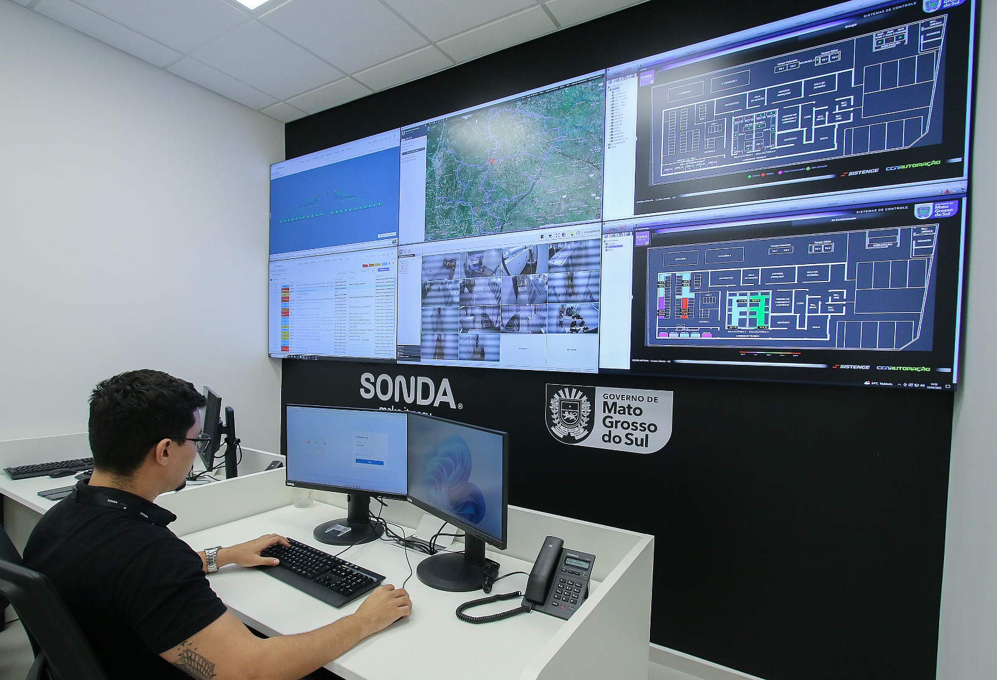

URL da Imagem: https://www.setdig.ms.gov.br/wp-content/uploads/2024/07/COR-da-INFOVIA_Edemir-Rodrigues.jpeg

--------------------------------------------------

IMAGEM ANEXADA



URL da Imagem: https://www.setdig.ms.gov.br/wp-content/uploads/2022/06/capa-post.png

--------------------------------------------------

IMAGEM ANEXADA

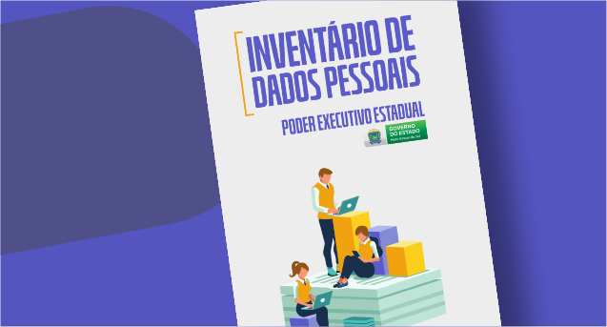

URL da Imagem: https://www.setdig.ms.gov.br/wp-content/uploads/2022/06/destaque.png

--------------------------------------------------

IMAGEM ANEXADA

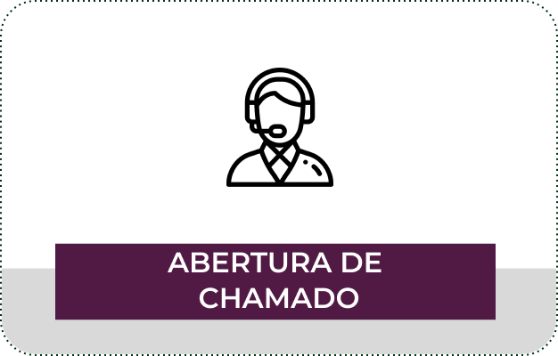

URL da Imagem: http://www.setdig.ms.gov.br/wp-content/uploads/2023/10/ABERTURA-1.png

--------------------------------------------------

IMAGEM ANEXADA



URL da Imagem: http://www.setdig.ms.gov.br/wp-content/uploads/2023/10/Atendimento.png

--------------------------------------------------

IMAGEM ANEXADA



URL da Imagem: http://www.setdig.ms.gov.br/wp-content/uploads/2023/10/Atendimento-whatsapp.png

--------------------------------------------------

IMAGEM ANEXADA



URL da Imagem: http://www.setdig.ms.gov.br/wp-content/uploads/2023/10/Webmail.png

--------------------------------------------------

IMAGEM ANEXADA



URL da Imagem: https://www.setdig.ms.gov.br/wp-content/uploads/2024/08/icone-email.png

--------------------------------------------------

IMAGEM ANEXADA



URL da Imagem: https://www.setdig.ms.gov.br/wp-content/uploads/2024/08/icone-wordpress.png

--------------------------------------------------

IMAGEM ANEXADA

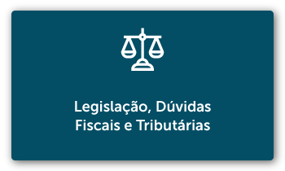

URL da Imagem: http://www.setdig.ms.gov.br/wp-content/uploads/2023/10/Legislacao.png

--------------------------------------------------

IMAGEM ANEXADA

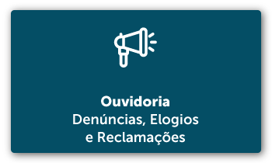

URL da Imagem: http://www.setdig.ms.gov.br/wp-content/uploads/2023/10/Ouvidoria.png

--------------------------------------------------

IMAGEM ANEXADA

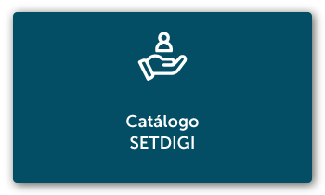

URL da Imagem: https://www.setdig.ms.gov.br/wp-content/uploads/2023/11/catalogo-sti.png

--------------------------------------------------

IMAGEM ANEXADA

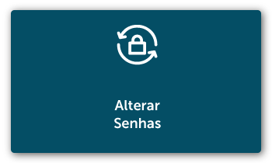

URL da Imagem: http://www.setdig.ms.gov.br/wp-content/uploads/2023/10/Alterar-senha.png

--------------------------------------------------

IMAGEM ANEXADA

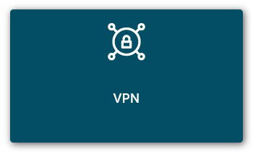

URL da Imagem: http://www.setdig.ms.gov.br/wp-content/uploads/2023/10/VPN.png

--------------------------------------------------

IMAGEM ANEXADA

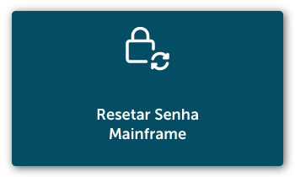

URL da Imagem: http://www.setdig.ms.gov.br/wp-content/uploads/2023/10/Resetar-Senha.png

--------------------------------------------------

IMAGEM ANEXADA

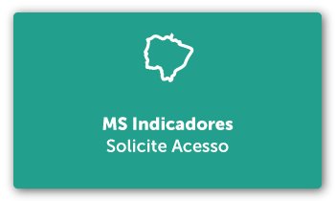

URL da Imagem: http://www.setdig.ms.gov.br/wp-content/uploads/2023/10/MS-Indicadores.png

--------------------------------------------------

IMAGEM ANEXADA

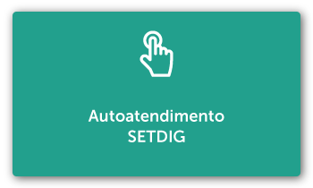

URL da Imagem: http://www.setdig.ms.gov.br/wp-content/uploads/2023/11/catalogosti.png

--------------------------------------------------

IMAGEM ANEXADA

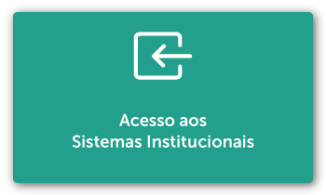

URL da Imagem: http://www.setdig.ms.gov.br/wp-content/uploads/2023/10/Acesso-aos-Sistemas.png

--------------------------------------------------

IMAGEM ANEXADA



URL da Imagem: http://www.setdig.ms.gov.br/wp-content/uploads/2023/10/Consulta-Processos.png

--------------------------------------------------

IMAGEM ANEXADA

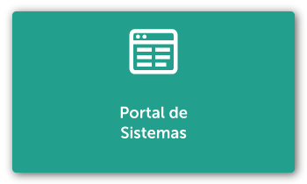

URL da Imagem: http://www.setdig.ms.gov.br/wp-content/uploads/2023/10/Portal-de-Sistemas.png

--------------------------------------------------

IMAGEM ANEXADA



URL da Imagem: http://www.setdig.ms.gov.br/wp-content/uploads/2023/11/LOGO-RODAPE.png

--------------------------------------------------

# URL Analisada: https://www.setdig.ms.gov.br/catalogo-setdig/

|  |  |  |
| --- | --- | --- |
| Total de Imagens | Imagens com "alt" | Imagens sem "alt" |
| 5 | 4 | 1 |

IMAGEM ANEXADA



URL da Imagem: http://www.setdig.ms.gov.br/wp-content/uploads/2023/11/LOGO-RODAPE.png

--------------------------------------------------

# URL Analisada: https://www.setdig.ms.gov.br/manuais-e-treinamentos-da-carta-de-servicos/

|  |  |  |
| --- | --- | --- |
| Total de Imagens | Imagens com "alt" | Imagens sem "alt" |
| 9 | 4 | 5 |

IMAGEM ANEXADA



URL da Imagem: https://www.setdig.ms.gov.br/wp-content/uploads/2024/04/linguagem-cidada.png

--------------------------------------------------

IMAGEM ANEXADA



URL da Imagem: https://www.setdig.ms.gov.br/wp-content/uploads/2024/04/carta-de-servicos.png

--------------------------------------------------

IMAGEM ANEXADA



URL da Imagem: https://www.setdig.ms.gov.br/wp-content/uploads/2024/04/admin-servicos.png

--------------------------------------------------

IMAGEM ANEXADA



URL da Imagem: https://www.setdig.ms.gov.br/wp-content/uploads/2024/04/report.png

--------------------------------------------------

IMAGEM ANEXADA



URL da Imagem: http://www.setdig.ms.gov.br/wp-content/uploads/2023/11/LOGO-RODAPE.png

--------------------------------------------------

# URL Analisada: https://www.setdig.ms.gov.br/aplicativo-ms-digital-disponibiliza-carteirinha-de-vacinacao/

|  |  |  |
| --- | --- | --- |
| Total de Imagens | Imagens com "alt" | Imagens sem "alt" |
| 6 | 4 | 2 |

IMAGEM ANEXADA



URL da Imagem: https://www.setdig.ms.gov.br/wp-content/uploads/2020/05/MG_7517a.jpg

--------------------------------------------------

IMAGEM ANEXADA



URL da Imagem: http://www.setdig.ms.gov.br/wp-content/uploads/2023/11/LOGO-RODAPE.png

--------------------------------------------------

# URL Analisada: https://www.setdig.ms.gov.br/legislacao/

|  |  |  |
| --- | --- | --- |
| Total de Imagens | Imagens com "alt" | Imagens sem "alt" |
| 5 | 4 | 1 |

IMAGEM ANEXADA



URL da Imagem: http://www.setdig.ms.gov.br/wp-content/uploads/2023/11/LOGO-RODAPE.png

--------------------------------------------------

# URL Analisada: https://www.setdig.ms.gov.br/noticias/

|  |  |  |
| --- | --- | --- |
| Total de Imagens | Imagens com "alt" | Imagens sem "alt" |
| 6 | 4 | 2 |

IMAGEM ANEXADA

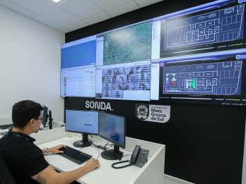

URL da Imagem: https://www.setdig.ms.gov.br/wp-content/uploads/2024/07/COR-da-INFOVIA_Edemir-Rodrigues-348x261.jpeg

--------------------------------------------------

IMAGEM ANEXADA



URL da Imagem: http://www.setdig.ms.gov.br/wp-content/uploads/2023/11/LOGO-RODAPE.png

--------------------------------------------------

# URL Analisada: http://www.setdig.ms.gov.br/vpn/

|  |  |  |
| --- | --- | --- |
| Total de Imagens | Imagens com "alt" | Imagens sem "alt" |
| 5 | 4 | 1 |

IMAGEM ANEXADA



URL da Imagem: http://www.setdig.ms.gov.br/wp-content/uploads/2023/11/LOGO-RODAPE.png

--------------------------------------------------

# URL Analisada: http://www.setdig.ms.gov.br/contatos

|  |  |  |
| --- | --- | --- |
| Total de Imagens | Imagens com "alt" | Imagens sem "alt" |
| 5 | 4 | 1 |

IMAGEM ANEXADA



URL da Imagem: http://www.setdig.ms.gov.br/wp-content/uploads/2023/11/LOGO-RODAPE.png

--------------------------------------------------

# URL Analisada: http://www.setdig.ms.gov.br/alterar-senhas/

|  |  |  |
| --- | --- | --- |
| Total de Imagens | Imagens com "alt" | Imagens sem "alt" |
| 5 | 4 | 1 |

IMAGEM ANEXADA



URL da Imagem: http://www.setdig.ms.gov.br/wp-content/uploads/2023/11/LOGO-RODAPE.png

--------------------------------------------------

# URL Analisada: https://www.setdig.ms.gov.br/#%21

|  |  |  |
| --- | --- | --- |
| Total de Imagens | Imagens com "alt" | Imagens sem "alt" |
| 34 | 12 | 22 |

IMAGEM ANEXADA



URL da Imagem: https://www.setdig.ms.gov.br/wp-content/themes/fokma-3/assets/img/noticias.png

--------------------------------------------------

IMAGEM ANEXADA



URL da Imagem: https://www.setdig.ms.gov.br/wp-content/uploads/2024/07/COR-da-INFOVIA_Edemir-Rodrigues.jpeg

--------------------------------------------------

IMAGEM ANEXADA



URL da Imagem: https://www.setdig.ms.gov.br/wp-content/uploads/2022/06/capa-post.png

--------------------------------------------------

IMAGEM ANEXADA



URL da Imagem: https://www.setdig.ms.gov.br/wp-content/uploads/2022/06/destaque.png

--------------------------------------------------

IMAGEM ANEXADA



URL da Imagem: http://www.setdig.ms.gov.br/wp-content/uploads/2023/10/ABERTURA-1.png

--------------------------------------------------

IMAGEM ANEXADA



URL da Imagem: http://www.setdig.ms.gov.br/wp-content/uploads/2023/10/Atendimento.png

--------------------------------------------------

IMAGEM ANEXADA



URL da Imagem: http://www.setdig.ms.gov.br/wp-content/uploads/2023/10/Atendimento-whatsapp.png

--------------------------------------------------

IMAGEM ANEXADA



URL da Imagem: http://www.setdig.ms.gov.br/wp-content/uploads/2023/10/Webmail.png

--------------------------------------------------

IMAGEM ANEXADA



URL da Imagem: https://www.setdig.ms.gov.br/wp-content/uploads/2024/08/icone-email.png

--------------------------------------------------

IMAGEM ANEXADA



URL da Imagem: https://www.setdig.ms.gov.br/wp-content/uploads/2024/08/icone-wordpress.png

--------------------------------------------------

IMAGEM ANEXADA



URL da Imagem: http://www.setdig.ms.gov.br/wp-content/uploads/2023/10/Legislacao.png

--------------------------------------------------

IMAGEM ANEXADA



URL da Imagem: http://www.setdig.ms.gov.br/wp-content/uploads/2023/10/Ouvidoria.png

--------------------------------------------------

IMAGEM ANEXADA



URL da Imagem: https://www.setdig.ms.gov.br/wp-content/uploads/2023/11/catalogo-sti.png

--------------------------------------------------

IMAGEM ANEXADA



URL da Imagem: http://www.setdig.ms.gov.br/wp-content/uploads/2023/10/Alterar-senha.png

--------------------------------------------------

IMAGEM ANEXADA



URL da Imagem: http://www.setdig.ms.gov.br/wp-content/uploads/2023/10/VPN.png

--------------------------------------------------

IMAGEM ANEXADA



URL da Imagem: http://www.setdig.ms.gov.br/wp-content/uploads/2023/10/Resetar-Senha.png

--------------------------------------------------

IMAGEM ANEXADA



URL da Imagem: http://www.setdig.ms.gov.br/wp-content/uploads/2023/10/MS-Indicadores.png

--------------------------------------------------

IMAGEM ANEXADA



URL da Imagem: http://www.setdig.ms.gov.br/wp-content/uploads/2023/11/catalogosti.png

--------------------------------------------------

IMAGEM ANEXADA



URL da Imagem: http://www.setdig.ms.gov.br/wp-content/uploads/2023/10/Acesso-aos-Sistemas.png

--------------------------------------------------

IMAGEM ANEXADA



URL da Imagem: http://www.setdig.ms.gov.br/wp-content/uploads/2023/10/Consulta-Processos.png

--------------------------------------------------

IMAGEM ANEXADA



URL da Imagem: http://www.setdig.ms.gov.br/wp-content/uploads/2023/10/Portal-de-Sistemas.png

--------------------------------------------------

IMAGEM ANEXADA



URL da Imagem: http://www.setdig.ms.gov.br/wp-content/uploads/2023/11/LOGO-RODAPE.png

--------------------------------------------------

# URL Analisada: https://www.setdig.ms.gov.br/legislacao-duvidas-fiscais-e-tributarias-4/

|  |  |  |
| --- | --- | --- |
| Total de Imagens | Imagens com "alt" | Imagens sem "alt" |
| 5 | 4 | 1 |

IMAGEM ANEXADA



URL da Imagem: http://www.setdig.ms.gov.br/wp-content/uploads/2023/11/LOGO-RODAPE.png

--------------------------------------------------

# URL Analisada: https://www.setdig.ms.gov.br/acessibilidade/

|  |  |  |
| --- | --- | --- |
| Total de Imagens | Imagens com "alt" | Imagens sem "alt" |
| 9 | 7 | 2 |

IMAGEM ANEXADA



URL da Imagem: https://www.setdig.ms.gov.br/wp-content/uploads/2021/10/Capa-5.png

--------------------------------------------------

IMAGEM ANEXADA



URL da Imagem: http://www.setdig.ms.gov.br/wp-content/uploads/2023/11/LOGO-RODAPE.png

--------------------------------------------------

# URL Analisada: http://www.setdig.ms.gov.br/ouvidoria-denuncias-elogios-e-reclamacoes/

|  |  |  |
| --- | --- | --- |
| Total de Imagens | Imagens com "alt" | Imagens sem "alt" |
| 5 | 4 | 1 |

IMAGEM ANEXADA



URL da Imagem: http://www.setdig.ms.gov.br/wp-content/uploads/2023/11/LOGO-RODAPE.png

--------------------------------------------------

# URL Analisada: https://www.setdig.ms.gov.br/infovia-digital-e-finalista-de-premio-nacional-de-excelencia-em-gestao-publica/

|  |  |  |
| --- | --- | --- |
| Total de Imagens | Imagens com "alt" | Imagens sem "alt" |
| 6 | 4 | 2 |

IMAGEM ANEXADA



URL da Imagem: https://www.setdig.ms.gov.br/wp-content/uploads/2024/07/COR-da-INFOVIA_Edemir-Rodrigues.jpeg

--------------------------------------------------

IMAGEM ANEXADA



URL da Imagem: http://www.setdig.ms.gov.br/wp-content/uploads/2023/11/LOGO-RODAPE.png

--------------------------------------------------

# URL Analisada: https://www.setdig.ms.gov.br/o-governo-de-mato-grosso-do-sul-possui-oficialmente-sua-politica-de-seguranca/

|  |  |  |
| --- | --- | --- |
| Total de Imagens | Imagens com "alt" | Imagens sem "alt" |
| 6 | 5 | 1 |

IMAGEM ANEXADA



URL da Imagem: http://www.setdig.ms.gov.br/wp-content/uploads/2023/11/LOGO-RODAPE.png

--------------------------------------------------

# URL Analisada: https://www.setdig.ms.gov.br/guia-digital-governo-ms-gdgovms/

|  |  |  |
| --- | --- | --- |
| Total de Imagens | Imagens com "alt" | Imagens sem "alt" |
| 6 | 4 | 2 |

IMAGEM ANEXADA



URL da Imagem: https://www.setdig.ms.gov.br/wp-content/uploads/2022/06/capa-post.png

--------------------------------------------------

IMAGEM ANEXADA



URL da Imagem: http://www.setdig.ms.gov.br/wp-content/uploads/2023/11/LOGO-RODAPE.png

--------------------------------------------------

# URL Analisada: https://www.setdig.ms.gov.br/comite-lgpd-e-unidade-de-gestao-de-seguranca-da-informacao-apresentam-cartilha-elaborada-pela-sgi/

|  |  |  |
| --- | --- | --- |
| Total de Imagens | Imagens com "alt" | Imagens sem "alt" |
| 6 | 4 | 2 |

IMAGEM ANEXADA



URL da Imagem: https://www.setdig.ms.gov.br/wp-content/uploads/2022/06/destaque.png

--------------------------------------------------

IMAGEM ANEXADA



URL da Imagem: http://www.setdig.ms.gov.br/wp-content/uploads/2023/11/LOGO-RODAPE.png

--------------------------------------------------

# URL Analisada: https://www.setdig.ms.gov.br/

|  |  |  |
| --- | --- | --- |
| Total de Imagens | Imagens com "alt" | Imagens sem "alt" |
| 34 | 12 | 22 |

IMAGEM ANEXADA



URL da Imagem: https://www.setdig.ms.gov.br/wp-content/themes/fokma-3/assets/img/noticias.png

--------------------------------------------------

IMAGEM ANEXADA



URL da Imagem: https://www.setdig.ms.gov.br/wp-content/uploads/2024/07/COR-da-INFOVIA_Edemir-Rodrigues.jpeg

--------------------------------------------------

IMAGEM ANEXADA



URL da Imagem: https://www.setdig.ms.gov.br/wp-content/uploads/2022/06/capa-post.png

--------------------------------------------------

IMAGEM ANEXADA



URL da Imagem: https://www.setdig.ms.gov.br/wp-content/uploads/2022/06/destaque.png

--------------------------------------------------

IMAGEM ANEXADA



URL da Imagem: http://www.setdig.ms.gov.br/wp-content/uploads/2023/10/ABERTURA-1.png

--------------------------------------------------

IMAGEM ANEXADA



URL da Imagem: http://www.setdig.ms.gov.br/wp-content/uploads/2023/10/Atendimento.png

--------------------------------------------------

IMAGEM ANEXADA



URL da Imagem: http://www.setdig.ms.gov.br/wp-content/uploads/2023/10/Atendimento-whatsapp.png

--------------------------------------------------

IMAGEM ANEXADA



URL da Imagem: http://www.setdig.ms.gov.br/wp-content/uploads/2023/10/Webmail.png

--------------------------------------------------

IMAGEM ANEXADA



URL da Imagem: https://www.setdig.ms.gov.br/wp-content/uploads/2024/08/icone-email.png

--------------------------------------------------

IMAGEM ANEXADA



URL da Imagem: https://www.setdig.ms.gov.br/wp-content/uploads/2024/08/icone-wordpress.png

--------------------------------------------------

IMAGEM ANEXADA



URL da Imagem: http://www.setdig.ms.gov.br/wp-content/uploads/2023/10/Legislacao.png

--------------------------------------------------

IMAGEM ANEXADA



URL da Imagem: http://www.setdig.ms.gov.br/wp-content/uploads/2023/10/Ouvidoria.png

--------------------------------------------------

IMAGEM ANEXADA



URL da Imagem: https://www.setdig.ms.gov.br/wp-content/uploads/2023/11/catalogo-sti.png

--------------------------------------------------

IMAGEM ANEXADA



URL da Imagem: http://www.setdig.ms.gov.br/wp-content/uploads/2023/10/Alterar-senha.png

--------------------------------------------------

IMAGEM ANEXADA



URL da Imagem: http://www.setdig.ms.gov.br/wp-content/uploads/2023/10/VPN.png

--------------------------------------------------

IMAGEM ANEXADA



URL da Imagem: http://www.setdig.ms.gov.br/wp-content/uploads/2023/10/Resetar-Senha.png

--------------------------------------------------

IMAGEM ANEXADA



URL da Imagem: http://www.setdig.ms.gov.br/wp-content/uploads/2023/10/MS-Indicadores.png

--------------------------------------------------

IMAGEM ANEXADA



URL da Imagem: http://www.setdig.ms.gov.br/wp-content/uploads/2023/11/catalogosti.png

--------------------------------------------------

IMAGEM ANEXADA



URL da Imagem: http://www.setdig.ms.gov.br/wp-content/uploads/2023/10/Acesso-aos-Sistemas.png

--------------------------------------------------

IMAGEM ANEXADA



URL da Imagem: http://www.setdig.ms.gov.br/wp-content/uploads/2023/10/Consulta-Processos.png

--------------------------------------------------

IMAGEM ANEXADA



URL da Imagem: http://www.setdig.ms.gov.br/wp-content/uploads/2023/10/Portal-de-Sistemas.png

--------------------------------------------------

IMAGEM ANEXADA



URL da Imagem: http://www.setdig.ms.gov.br/wp-content/uploads/2023/11/LOGO-RODAPE.png

--------------------------------------------------

# URL Analisada: https://www.setdig.ms.gov.br/sgi-participa-em-vitoria-es-do-secop-2021-o-mais-importante-evento-de-tic-para-a-gestao-publica-do-brasil/

|  |  |  |
| --- | --- | --- |
| Total de Imagens | Imagens com "alt" | Imagens sem "alt" |
| 6 | 5 | 1 |

IMAGEM ANEXADA



URL da Imagem: http://www.setdig.ms.gov.br/wp-content/uploads/2023/11/LOGO-RODAPE.png

--------------------------------------------------